比价文件

项目编号： 2023067
项目名称：广东省河源监狱罪犯伙房部分设备采购项目
采购人式： 市场比价

广东省河源监狱
2023年11月

目 录

第一篇 供应商须知……………………………………………………1
第二篇 用户需求书……………………………………………………4
第三篇 报价文件格式 …………………………………………………9

- 供应商须知

一、比价说明
（一）参与比价的供应商应承担所有与准备和参加比价有关的费用，不论比价的结果如何，采购人无义务和责任承担这些费用；
（二）供应商必须按比价附件的格式填写，不得增加或删除表格内容。除单价、金额或项目要求填写的内容外，不得擅自改动比价附件内容，否则将有可能影响成交结果，不推荐为成交候选人；
（三）供应商需对用户需求书的所有条款进行整体响应，用户需求书条款若有一条负偏离或不响应，不推荐为成交候选人；
（四）若成交供应商自身原因无法完成本项目，则采购人有权利保留追究责任；
（五）成交供应商因自身原因被取消成交资格，采购人可重新启动采购或按比价公告规定顺延推选符合要求的供应商作为成交人；
（六）若本项目比价采购失败，采购人将重新采购，届时采购人有权根据项目具体情况，决定重新采购项目的采购人式；
（七）成交供应商若无正当理由恶意放弃成交资格，采购人有权将拒绝其参加本项目重新组织的比价采购活动；
（八）如采购人在审核或复核参与比价的供应商所提交的比价资料时，供应商须无条件配合；期间若发现存在弄虚作假或相关的失信记录或违反国家法律法规等相关的不良情形，采购人可取消其成交资格并保留追究责任的权力；
（九）参与比价的供应商应认真阅读、并充分理解比价文件的全部内容（包括所有的补充、修改内容重要事项、格式、条款、服务要求和技术规范、参数及要求等）。供应商没有按照比价文件要求提交全部资料，或者参与比价所上传的文件没有对比价文件在各方面都作出实质性响应是供应商的风险，有可能导致其比价被拒绝，或被认定为无效比价；
（十）采购人有权拒绝接受任何不合格的货物或服务，由此产生的费用及相关后果均由供应商自行承担；
（十一）比价文件的澄清：供应商对本比价文件如有疑问，请于报名截止日期前以书面形式（盖公章）交至采购人，超出上述截止时间提出的任何疑问，采购人可不予答复。
二、报价提交资料
（一）供应商应根据本公告要求，完整、真实、准确地填写相应报价附件，并对比价文件资料承担责任。
（二）供应商应一式一份提交报价文件。
三、报价文件的递交
（一）供应商应将报价文件密封在一个不透明的外层封装中；
（二）密封封装均应：密封封装表面应正确标明供应商名称、项目名称、采购人名称、报价日期等，并注明报价截止时间之前不得开封（在封口位置的封条上标注注明），封口位置须加盖供应商法人公章；
（三）供应商务必于报价截止时间前，将报价文件按要求送达报价地点，详见《采购公告》；
（四）报价截止时间后不得修改报价文件。但属于比价小组在评审中发现的计算错误并进行核实的修改不在此列。
四、确定成交候选人
（一）本项目成交供应商为1家，投标报价最低的确定为成交人；
（二）供应商单价报价不得高于单价最高限价，否则将作无效报价处理；
（三）报价大写金额和小写金额不一致的，以大写金额为准；单价金额小数点或者百分比有明显错位的，以报价表的总价为准，并修改单价；总价金额与按单价汇总金额不一致的，以单价金额计算结果为准；
（四）报价最低供应商出现2家以上情形时，以当场摇珠形式选取本项目实施单位。
五、无效报价
（一）参与比价的供应商报价高于最高限价的视为无效报价；
（二）供应商须提供本项目要求的资质文件，如果不按公告规定或比价文件要求等相关规定提供符合要求的资质文件，将被视为无效报价；
（三）供应商须对本项目采购内容进行整体报价，任何只对其中一部分内容进行的报价都被视为无效报价；
（四）报价表以及有报价供应商落款的报价文件必须加盖报价供应商公章，否则视为无效报价；
（五）比价文件中，如标有“★”的条款均为必须完全满足指标，供应商须进行实质性响应；供应商若有一项带“★”的条款未响应或不满足，将按无效报价处理；
（六）按有关法律、法规、规章属于报价无效的。
（七）有下列情形之一的，视为串通比价，其报价无效：
1.存在单位负责人为同一人或存在控股、管理关系的不同单位参与同一比价项目；
2.不同供应商的响应文件由同一单位或者个人编制；
3.不同供应商委托同一单位或者个人办理比价事宜；
4.不同供应商的响应文件载明的项目管理成员或者联系人员为同一人；
5.不同供应商的响应文件异常一致或者报价呈规律性差异；
6.不同供应商的响应文件相互混淆。
六、比价活动失败
（一）有效报价供应商少于3家的；
（二）出现影响采购公正的违法、违规行为的；
（三）因重大变故，采购任务取消的。
七、授予合同
（一）从比价小组推荐的成交候选人中，采购人依法确定成交人。
（二）本比价文件、成交人的报价文件及相关澄清材料，均作为合同订立的依据。对报价文件及澄清文件中出现歧义、不确定的内容等解释均以采购人的理解确认为准。

- 用户需求书

一、项目概况
采购人根据日常管理需要，拟采购保温饭菜桶拖车架2个、高压清洗机2台（黑猫圣将神牛1，2.2KW,220V，标配款）、1台和面机（恒联牌，型号HS130S）等设备。
二、预算金额
人民币92670.00元。
- 标的数量及技术规格

序号 | 名称 | 单位 | 规格参数 | 数量 | 单价限价（元） | 备注（样图）
1 | 保温饭菜桶拖车架 | 台 | 车架采用80*40*3.0MM厚国标A3方管焊接而成，经3层防锈处理，更加牢固耐用，304不锈钢围边。碳素钢3T滚珠转盘式回转总成，转弯灵活，可左右回转角度为180度，大回转角度便于小半径转向。配用4个18英寸×8.50英寸-8真空轮胎，真空子午线8层级轮胎，轴头双轴承装配，单轮承重400KG,额定速度达到20KG/H，配刹车装置，车架分8个格，每格内尺寸约800mm×600mm；车架底座外形尺寸：大于或等于3800mm×1500mm；车架外形尺寸：大于或等于3380mm×1300mm×525mm。 | 2 | 26555.00 | 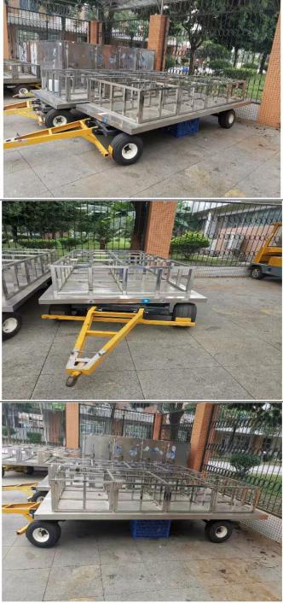
2 | 和面机 | 台 | 恒联牌，HS130S计时款/380V/130L/50KG | 1 | 33840.00 | 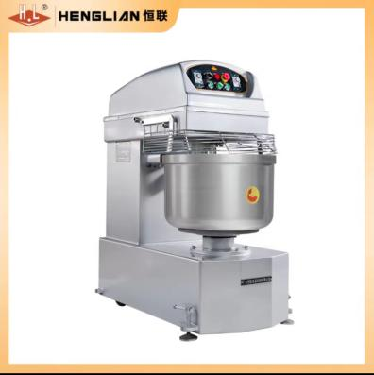
3 | 高压清洗机 | 台 | 黑猫圣将神牛1（2.2KW,220V）标配款 | 2 | 2860.00 | 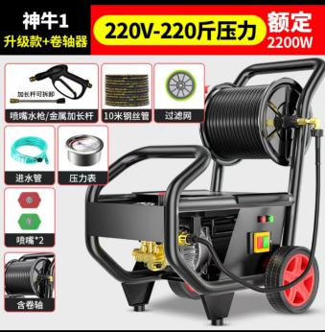
合计 |  |  |  |  |  | 92670.00
四、服务标准
（一）供应商供应的产品整机无污染，无侵权行为、表面无划损、无任何缺陷隐患，可依常规安全合法使用。其中非定制类产品必须具备出厂合格证，设备为原制造商制造的全新产品，符合相关政府部门颁布的产品、质量、技术、安全标准及环保标准及产品出厂标准；定制类产品应符合规格参数型号，技术先进、性能优良、结构紧凑、使用方便、便于安装和维护。
（二）设备在正确安装后，能确保在正常的使用过程中安全、可靠，并达到有关规定的要求。
（三）所有设备包安装调试。供应商的总报价必须包括货物及配件提供、搬运、税费等费用，正确安装后负责调试。
（四）负责培训教学。供应商须根据采购人要求派遣有经验的工程师，对采购人有关人员进行现场培训服务，培训所需一切资料由成交供应商免费提供。
五、服务（交付）期限
所有货物配送、安装及调试等，在合同签订生效之日起30天内完成。
六、款项支付
产品到货验收合格，收到正式发票等资料后15日内付款。
七、售后保障
（一）所有设备及产品均需提供1年以上保修服务，自产品验收合格之日起计算，如设备原厂提供一年以上售后服务则按原厂时间进行。
（二）本项目所有设备在质量保证期内发生的质量问题由供应商负责全免费解决（因采购人使用不当或其他人为因素造成的故障除外）。质保期满后，须提供终身保修服务，实行无偿上门维修和定期检测，只收取材料费用。
八、验收标准
（一）核对采购需求、送货清单、到货发票等材料，采购项目品牌、数量、质量等均符合要求。
（二）供应商供应的产品整机无污染，无侵权行为、表面无划损、无任何缺陷隐患，可依常规安全合法使用。其中非定制类产品必须具备出厂合格证，设备为原制造商制造的全新产品；定制类产品应符合规格参数型号，技术先进、性能优良、结构紧凑、使用方便、便于安装和维护。
第三篇 报价文件格式

广东省河源监狱罪犯伙房部分设备采购项目

报

价

文

件

供应商名称（单位盖公章）：
法定代表人/授权代表签名：
联系电话：
日期： 年 月 日

目 录

一、报价函………………………………………………1
二、资格声明书…………………………………………2
三、营业执照副本………………………………………3
四、法定代表人/负责人证明书 ………………………4
五、授权委托书（如需授权）…………………………5
六、报价表………………………………………………6

（一）资格性、符合性部分
1．报价函
报 价 函

致：广东省河源监狱
根据贵方为本采购项目的报价邀请，我方 （供应商名称）作为供应商正式授权 （授权代表全名，职务）代表我方进行有关本报价的一切事宜。
在此提交的比价文件，包括如下等内容，并已密封封装：
（一）报价文件。
我方已完全明白文件的所有条款要求，并重申以下几点：
（一）我方决定参加“广东省河源监狱罪犯伙房部分设备采购项目”的报价；
（二）全部货物之供应和有关服务的报价总价（详见报价表）；
（三）本报价文件的有效期自报价截止日后90天有效，如成交，有效期将延至合同终止日为止；
（四）我方已详细研究了文件的所有内容包括修正文（如有）和所有已提供的参考资料以及有关附件并完全明白，我方放弃在此方面提出含糊意见或误解的一切权力；
（五）我方同意按照贵方可能提出的要求而提供与报价有关的任何其他数据或信息；
（六）我方声明报价文件及所提供一切资料均真实无误，无任何虚假或不真实的材料。如我方在报价文件中提供任何不真实的材料，无论其材料是否重要，采购人可视为报价无效，并由我方承担由此产生的全部法律责任。
（七）我方理解贵方不一定接受任何贵方可能收到的报价；
（八）我方如果成交，将保证履行比价文件以及比价文件修改书（如有）中的全部责任和义务，在成交通知书规定的时间内签订《合同书》，并严格按国家有关法规履行自己的全部责任，按质、按量、按期完成《合同书》中的全部任务。

供应商名称（单位盖公章）：
日期： 年 月 日

2．资格声明书
供应商资格声明函

致：广东省河源监狱

关于贵单位发布“广东省河源监狱罪犯伙房部分设备采购项目”的邀请投标函，本公司（企业）愿意参加比价，并声明：
一、本公司（企业）具备《中华人民共和国政府采购法》第二十二条规定的条件：
（一）具有独立承担民事责任的能力；
（二）具有良好的商业信誉和健全的财务会计制度；
（三）具有履行合同所必需的设备和专业技术能力；
（四）有依法缴纳税收和社会保障资金的良好记录；
（五）参加政府采购活动前三年内，在经营活动中没有重大违法记录；
（六）法律、行政法规规定的其他条件。
二、本公司具有本次采购项目服务能力。
三、本公司有固定的经营场所，信誉良好、售后维护服务好，并且在经营活动中无严重违法记录。
本公司（企业）承诺在本次采购活动中，如有违法、违规、弄虚作假行为，所造成的损失、不良后果及法律责任，一律由我公司（企业）承担。
特此声明！
备注：
（1）本声明函必须提供且内容不得擅自删改，否则视为响应无效。
（2）本声明函如有虚假或与事实不符的，作无效报价处理。

供应商名称（单位盖公章）：
日期： 年 月 日

3.营业执照副本（复印件加盖公章）
4.法定代表人/负责人证明书

法定代表人/负责人证明书

同志，现任我单位 （职务），为法定代表人/负责人，特此证明。

附：
法定代表人/负责人性别： 年龄： 身份证号码：
营业执照号码：
主营：
兼营：
有效日期：至 签发日期：
单位（盖公章）：

说明：1．法定代表人/负责人为企业事业单位、国家机关、社会团体的主要行政负责人。
2．内容必须填写真实、清楚、涂改无效，不得转让、买卖。
3．将此证明书提交对方作为合同附件或凭证。

（请供应商务必提供下列附件）

法定代表人/负责人身份证复印件
（反面）

法定代表人/负责人身份证复印件
（正面）

5．法定代表人/负责人授权书（若供应商代表非法定代表人/负责人时适用）

法定代表人/负责人授权书

致： 广东省河源监狱
本授权书声明：注册于 （国家或地区）的 （供应商名称）的在下面签字的 （法定代表人/负责人姓名、职务）代表本公司授权在下面签字的 （被授权人的姓名、职务）为本公司的合法代表人，就“广东省河源监狱罪犯伙房部分设备采购项目”的报价和合同执行，以我方的名义处理一切与之有关的事宜。
本授权书于 年 月 日签字生效，特此声明。

供应商名称（单位盖公章）：
地 址：
法定代表人/负责人（签字或盖章）：
职 务：
被授权人（签字）：
职 务：

（请供应商务必提供下列附件）

代理人身份证复印件
（反面）

代理人身份证复印件
（正面）
（二）报价部分

1.报价表
[价格单位：（人民币）元]

项目名称 | 数量 | 单价下浮率  报价（%） | 交付期限 | 备注
广东省河源监狱罪犯伙房部分设备采购项目 | 1批 |  | 合同签订之日起30日内完成。

注：
1.供应商必须按报价表的格式填写，不得增加或删除表格内容。除单价、金额或项目要求填写的内容外，不得擅自改动报价表内容，否则将有可能影响成交结果，不推荐为成交候选人；
2.所有价格均系用人民币表示，单位为元，均包含产品价格、运输、安装、税金等一切费用；
3.下浮率报价不得大于或等于100%，也不得为负数，且是固定唯一值的，否则为无效报价；下浮率最高的为成交供应商。供应商所报下浮率为成交下浮率，即：合同物品单价=最高单价限价*（1-下浮率）；签订合同时，下浮后单价保留两位小数点（四舍五入）；在本项目合同服务履行期间，该下浮率不作另行调整；
4.本项目不接受有选择性的报价，只允许报一个下浮率，所报的下浮率适用采购清单所有商品。

供应商名称（单位盖公章）：
日期： 年 月 日

